KOMUNIKAT

VII Międzynarodowa konferencja naukowo-praktyczna
„Bezpieczeństwo, zarządzanie, medycyna i zdrowie – współczesne wyzwania”
7th International scientific and practical Conference
„Safety, management, medicine and health – Contemporary problems”

będzie przedsięwzięciem o charakterze interdyscyplinarnym, naukowym i praktycznym. Na konferencji specjaliści, z różnych dziedzin i dyscyplin nauki, kierunków i specjalności dydaktycznych, będą mogli wymienić poglądy na temat bezpieczeństwa w zakresie międzynarodowym, narodowym i lokalnym, zarządzania i jakości oraz medycynie i zdrowiu, a także wykrywania zagrożeń oraz zapobiegania, przygotowania, reagowania i odbudowy zasobów po zdarzeniach niekorzystnych, włącznie z postępowaniem w stanach szczególnych, na obszarach lądowych, w wodzie, przestrzeni i cyberprzestrzeni.
Konferencja odbędzie się w formie hybrydowej – stacjonarnej i zdalnej – z wykorzystaniem aplikacji Microsoft Teams w dniach 17-18 kwietnia 2024 r. Otwarcie konferencji nastąpi
w Multidyscyplinarnym Centrum Badawczym Uniwersytetu Kardynała Stefana Wyszyńskiego, przy ul. Marii Konopnickiej 1, w Dziekanowie Leśnym (05-092).

Organizatorzy konferencji uczelnie polskie i ukraińskie
- Krakowska Akademia im. Andrzeja Frycza Modrzewskiego (KAAFM), https://www.ka.edu.pl/
- Lotnicza Akademia Wojskowa w Dęblinie (LAW), https://www.wojsko-polskie.pl/law
- Uniwersytet Jana Kochanowskiego w Kielcach (UJK), https://www.ujk.edu.pl/
- Uniwersytet Kardynała Stefana Wyszyńskiego w Warszawie (UKSW), https://uksw.edu.pl/
- Uniwersytet Pomorski w Słupsku (UP), https://www.upsl.edu.pl/
- Uniwersytet Szczeciński (USz), https://usz.edu.pl/
- Uniwersytet Technologiczno-Humanistyczny im. Kazimierza Pułaskiego w Radomiu (UTH), https://www.uniwersytetradom.pl/
- Wojskowa Akademia Techniczna w Warszawie (WAT), https://www.wojsko-polskie.pl/wat
- Wyższa Szkoła Edukacja w Sporcie w Warszawie (WSEWS), https://www.ews.edu.pl/
- Chmielnicki Narodowy Uniwersytet (Khmelnytskyi National University, Хмельницький національний університет, KHNU), http://www.khnu.km.ua/
- IT STEP University we Lwowie (IT Step), itstep.edu.ua
- Lwowski Państwowy Uniwersytet Bezpieczeństwa Życia (Львівський державний університет безпеки життєдіяльності, LDUBGD), https://www.ldubgd.edu.ua/
- Lwowski Państwowy Uniwersytet Kultury Fizycznej im. Ivana Boberskiego (Львівський державний університет фізичної культури імені Івана Боберського, LDUFK), http://www.ldufk.edu.ua/
- Południowoukraiński Narodowy Uniwersytet Pedagogiczny im. K. D. Uszyńskiego w Odessie (Південноукраїнський національний педагогічний університет імені К. Д. Ушинського, PDPU), https://pdpu.edu.ua/
- Umański Państwowy Uniwersytet Pedagogiczny im. Pawła Tyczyny w Humaniu (Уманський державний педагогічний університет імені Павла Тичини, UDPU), https://udpu.edu.ua/
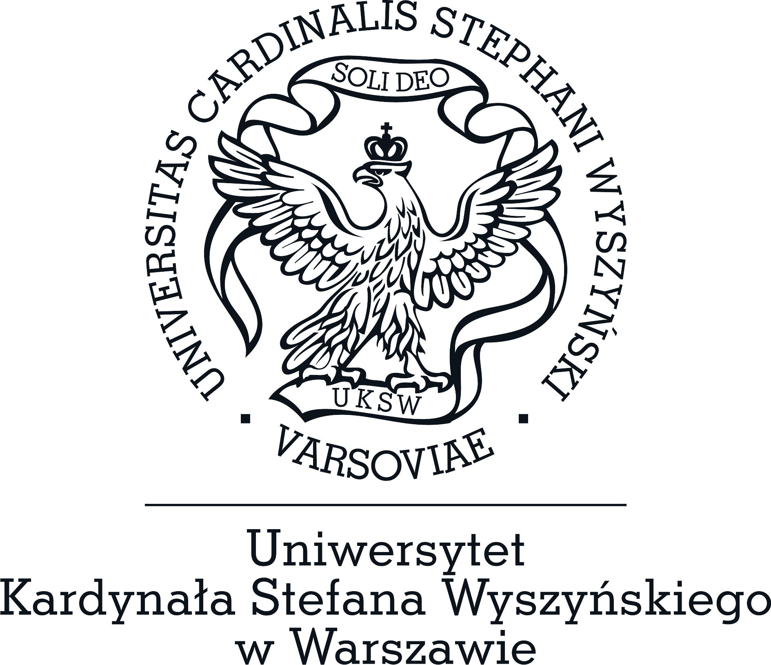
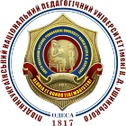

Komitet honorowy (przedstawiciele uczelni – organizatorów)
- prof. dr hab. Klemens Budzowski, KAAFM;
- gen. bryg. pil. dr inż. Krzysztof Cur, LAW;
- prof. dr hab. Stanisław Głuszek, UJK;
- ks. prof. dr hab. Ryszard Czekalski, UKSW;
- dr hab. inż. Zbigniew Osadowski, prof. ucz., UP;
- prof. dr hab. Waldemar Tarczyński, USz;
- prof. dr hab. Sławomir Bukowski, UTH;
- płk prof. dr hab. inż. Przemysław Wachulak, WAT;
- dr hab. Jerzy Telak, prof. ucz., WSEwS;
- prof. dr nauk Serhiy Matyukh, KHNU;
- prof. dr Viktor Voloshyn, IT Step;
- prof. dr nauk Myroslav Koval, LDUBGD;
- prof. dr nauk Yevgen Prystupa, LDUFK;
- prof. dr nauk Andrij Krasnożon, PDPU;
- prof. dr nauk Oleksandr Bezludnyy, UDPU.

Komitet naukowy
Bieniek Mieczysław dr, prof. ucz. gen. w st. spocz.; Chełstowska Beata dr hab., prof. ucz.; Chubina Tetiana prof. dr nauk; Buller Leszek dr; Fidelus Anna dr hab., prof. UKSW; Gałuszka Agnieszka prof. dr hab.; Gedzyk Andriy prof. dr nauk; Gierszewski Janusz prof. dr hab.; Godovaniuk Tetiana prof. dr nauk; Hać Ryszard gen. bryg. (r) pil. dr inż., prof. ucz.; Hołyst Brunon, prof. dr hab., dr h.c.; Hurska-Kowalczyk Liana dr; Jakubczak Ryszard prof. dr hab.; Jałoszyński Kuba prof. dr hab.; Janik Krzysztof dr prof. ucz.; Kalisz Zdzisława dr; Kisilowski Marek dr hab. inż. doc.; Kobayashi Adam dr hab. n. med., prof. ucz.; Kotsan Igor prof. dr hab.; Koszczyc Tadeusz prof. dr hab.; Kozubska Alicja dr, prof. WSG.; Kravchenko Oksana prof. dr nauk; Kryvosheya Іgor dr nauk prof.; Krzyszkowski Andrzej dr hab. inż., prof. ucz.; Leszczyński Marek dr hab., prof. ucz.; Marciniuk Andrzej płk (r) dr; Maciołek Ryszard dr, prof. ucz.; Kwaśniak Piotr, dr inż.; Mazur Sławomir prof. dr hab.; Mikołajczyk Zbigniew dr hab., prof. ucz., przewodniczący; Miller Piotr prof. dr hab. inż.; Menshykova Olga ppłk. dr; Muzychenko Ganna prof. dr nauk; Muzyk Marek ks. dr inż.; Mykolayko Volodymyr doc., dr; Nazaruk Bazyli prof. dr hab.; Norkowski Henryk dr hab., prof. ucz.; Pater Dariusz ks. dr hab., prof. ucz.; Pavlyuk Yevgen prof. dr nauk; Peleshko Dmytro prof. dr nauk; Piątkiewicz Paweł dr hab., prof. ucz.; Popovych Vasyl doc. dr nauk, wiceprzewodniczący; Pozdyeyev Sergiy prof. dr nauk; Przyjemski Władysław płk rez. dr; Przybylski Stanisław dr hab., prof. ucz.; Rak Taras dr nauk, prof. ucz. wiceprzewodniczący; Ratushnyy Roman płk prof. dr nauk; Rurak Adam płk (r) dr inż.; Sikora Mariusz dr; Skrabacz Aleksandra dr hab., prof. ucz.; Skyba Kateryna prof. dr nauk; Slatvinskyi Maksym dr; Sobczak-Michałowska Marzena dr, prof. ucz.; Soltyk Oleksandr prof. dr. Nauk; Stanula Arkadiusz dr hab., prof. ucz.; Stawicki Roman dr hab., prof. ucz.; Stokłosa Marek ks. dr hab., prof. ucz.; Szymański Filip M. dr hab. n. med., prof. ucz.; Szweda Edmund prof. dr hab.; Ślusarski Janusz ppłk (r) prof. dr hab.; Telak Oksana dr hab. UFU, prof. WSEwS, wiceprzewodniczący; Todorova Valentyna dr nauk, prof.; Tukiendorf Czesława dr, prof. ucz.; Urbanek Andrzej dr hab., prof. ucz.; Wiesner Wojciech dr hab., prof. ucz.; Wilk Sławomir dr, prof. ucz.;Wilk Zofia, dr hab., prof. ucz., Wiśniewski Bernard prof. dr hab.; Vovkanych Andriy prof. dr nauk; Voloshyn Victor dr, prof. Wochyński Zbigniew płk (r) prof. dr hab.; Zarzycki Piotr dr; Zieliński Ewa dr; Ziemczonok Józef dr; Zubrzycki Waldemar prof. dr hab.

Komitet organizacyjny
ks. dr inż. Marek Muzyk przewodniczący, mgr Maciej Dziubich, mgr Jarosław Płusa, mgr Marek Frąckowiak, mgr Kinga Kajzer (UJK), mgr Filip Orłowski, mgr Mariusz Staszczak, mgr Małgorzata Weisis Gołębiak, mgr Andrzej Żak.

Cele konferencji: zreferować i zaprezentować wyniki pracy naukowej i jej efektów w formie wniosków oraz wymienić informacje i poglądy, a także przeanalizować metody, techniki i narzędzia badawcze oraz określić interdyscyplinarne problemy z poszukiwaniem rozwiązań doskonalących stany i procesy związane z bezpieczeństwem, zarządzaniem i medycyną, wykorzystując przy tym teoretyczną i empiryczną weryfikację ich związków. Uczestnicy konferencji będą poszukiwać innowacyjnych rozwiązań do zastosowania w zakresie bezpieczeństwa oraz zarządzania na lądzie i wodzie oraz w przestrzeni powietrznej i cyberprzestrzeni, a także medycyny z udzielaniem pierwszej pomocy, kwalifikowanej pierwszej pomocy i pomocy medycznej oraz zdrowia i kultury fizycznej, ze szczególnym uwzględnieniem zagadnień dotyczących osób aktywnych fizycznie, w tym ratowników i sportowców. Przy tym będą mogli oni wykazać interakcje między kulturami w sposób horyzontalny i synergiczny jako warunku integracji i harmonijnego współistnienia w Europie Środkowowschodniej.
Język konferencji: polski, angielski, ukraiński.

Podmioty konferencji: pracownicy naukowi (badawczy), naukowo-dydaktyczni i dydaktyczni oraz doktoranci i studenci zagranicznych i polskich uczelni, funkcjonariusze służb publicznych, pracownicy administracji publicznej, przedsiębiorstw i organizacji pozarządowych.

Partnerzy: Multidyscyplinarne Centrum Badawcze (Centrum Badań Bezpieczeństwa) UKSW, Kevisport (https://kevisport.pl/), Podwodnik Szkoła Ratownictwa, Sportów Wodnych i Obronnych (podwodnik.org.pl/), Polskie Centrum Kulturalno-Oświatowe (https://pkoc.udpu.edu.ua/), Przedsiębiorstwo Produkcyjno-Handlowe „Ratex” (http://www.ratex.com.pl/), Ratownictwo Wodne sp. z o.o. (http://ratownictwo-wodne.com), Schiller POLAND Sp. z o.o., https://www.schiller.ch/pl/pl), Towarzystwo Naukowe „Bezpieczeństwo i Ratownictwo” w Warszawie, TJ Boats (https://tjboats.pl/)

Program konferencji
Sesja plenarna (26.04.2023, 9:00 – 13:00) i cztery sesje panelowe pt.: „Bezpieczeństwo”, „Zarządzanie”, „Medycyna”, „Kultura fzyczna” (17.04.2023, 15:00 – 18:00 oraz 18.04.2023, 9:00 – 13:00). Każdy z paneli będzie się kończyć dyskusją, podsumowaniem i wnioskami końcowymi.

Moderatorzy
Sesja plenarna: A. Fidelus, J. Telak
Panel 1. Bezpieczeństwo: R. Stawicki, A. Skrabacz, V. Popovych
Panel 2. Zarządzanie: Z. Mikołajczyk, T. Rak, O. Telak
Panel 3. Medycyna: A. Kobayashi, E. Zieliński
Panel 4. Kultura fizyczna:
W zawiązku z konferencją planuje się opublikowanie rozdziałów w monografii naukowej
lub artykułów w czasopismach, w tym w studenckim czasopiśmie „Edukacja – Wychowanie – Sport”.

Program

Sesja plenarna

Godzina | Referent | Dyscyplina | Afiliacja | Tytuł referatu
9:00 | dr hab. Anna Fidelus, prof. UKSW  dr hab. Jerzy Telak, prof. WSEWS | Otwarcie | UKSW  WSEWS
9:10 | ks. prof. dr hab. Ryszard Czekalski | Zarządzanie | UKSW | Uniwersytet Kardynała Stefana Wyszyńskiego Bezpieczeństwo – dzisiaj i jutro
9:30 | prof. dr hab. Bogusław Pacek | Bezpieczeństwo | UJ | Wojna Rosji z Ukrainą 2022 – 2024  z perspektywy NATO
10:00 | prof. dr nauk Vasyl Popovych | Zarządzanie | LPUBŻ | Szkolenia zawodowe i medyczne saperów oraz idea tworzenia kompleksu laboratoriów do badania obiektów wybuchowych
10:15 | dr Krzysztof Janik, prof. KAFM |  | KAFM
10:30 | prof. dr hab. Waldemar Zubrzycki | Bezpieczeństwo | APol | Prawa człowieka a specjalne użycie broni
10:45 | dr hab. n. med. Adam Kobayashi, prof. UKSW | Medycyna | UKSW
11:00 | Przerwa
11:30 | dr hab. Zbigniew Mikołajczyk, prof. ucz. | Bezpieczeństwo | UKSW | Perspektywa rozwoju Centrum Badań Bezpieczeństwa Uniwersytetu Kardynała Stefana Wyszyńskiego
11:45 | dr nauk Taras Rak, prof. IT Step | Zarządzanie | IT Step | Informatyka w okresie wojny rosyjsko-ukraińskiej 2022 -2024
12:00 | dr Bogdan Kogut | Bezpieczeństwo | AWSB | Założenia do modyfikacji krajowego systemu ratowniczo-gaśniczego
12:15 | dr n. med. Paweł Grzesiowski, prof. ucz. | Medycyna |  | Globalne problemy epidemiologiczne w 2024 roku
12:30 | dr hab. Roman Stawicki, prof. UJK | Bezpieczeństwo | UJK | Człowiek i jego poczucie niepewności
12:45 | dr hab. (UFU) Oksana Telak, prof. WSEWS  Anna Iwasyszyn | Zarządzanie | APoż | Emigracja i uchodźstwo z Ukrainy do Polski w latach 2022 – 2023, badania wstępne
13:00 | Przerwa
15:00 | Panele

referaty podopiecznych W. Zubrzycki:
- dr Jarosław Przyjemczak – „Następstwa zdrowotne ofiar zamachów terrorystycznych - na przykładzie ataków na WTC 2001” (jarek.przyjemczak@wp.pl);
- dr Paweł Różański – „Pływanie użytkowe w systemie szkolenia współczesnych jednostek specjalnych” (pawel.rozanski@awf.edu.pl).

